1

**Clase:** Plantilla de un objeto real donde se define los atributos(propiedades) y comportamiento(métodos)

**Objeto:** Instancia de una clase, almacena un valor y donde definimos los atributos y métodos de la clase

**Método:** Bloque de código reutilizable, en vez de repetir código usamos un método y lo llamamos

**Constructor:** Método donde definimos los valores que tendrán las propiedades de la clase

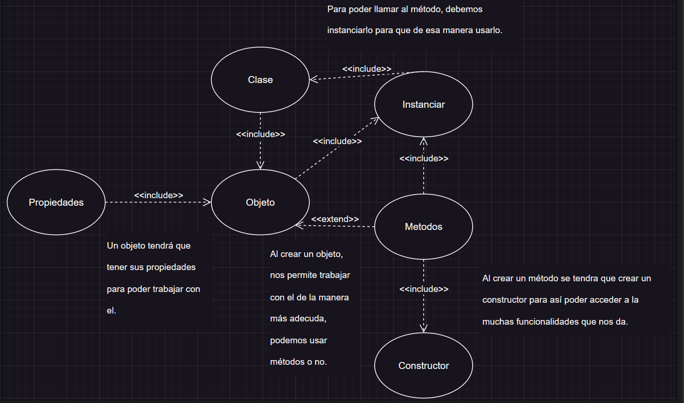

* 2.1

Public class MyClass{

private float num;

private String letter;

}

Class MyClass (float num, String letter){

this.num=num;

this.letter=letter;

}

float getFloar{

return float;

}

String getString{

return String;

}

@override

String.toString{

return “Ejemplo ” + num +“ “ + letter;

}

* 2.2

Public class ColorUtils{

Class emotionConveys{

System.out.println(“Para saber que emoción transmite tu color: “ color “consulta la teoría del color”);

}

Public Static Void Main(String[] args){

Scanner scanner = scanner;

System.out.println(“Escribe un color”);

color= scanner.nextLine;

}

* Switch

switch(valor){

case valor1:

break;

case valor2:

break;

default:

}

* If-Else

If(condition){

}Else if(condition2){

}Else {

}

* Ternary:

Valor valorNum = condición ? Sifueraverdadero : Sifuerafalso

Se deberá elegir dependiendo del problema, si es algo relativamente “básico” o simple, podríamos utilizar el if-else, no obstante, si es algo más amplio con varias variables que pueda haber, es recomendable usar un switch. Y para el uso de Ternary para lanzar una condición dependiendo si se cumpliera, como en el esquema “Si fuera verdadero : Si fuera falso”